< Computer Graphics #Assignment2 >

201920712 표영종

먼저, Assignment 1을 수행했을 때 사용한 vertices 데이터에 Z-Axis 값을 0으로 하여 vec2값들을 vec3값으로 변환하였다.

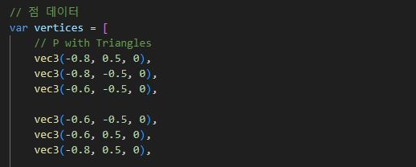

그리고 projectionMatrix와 modelViewMatrix를 다음과 같이 정의하고, Html과 변수 바인딩을 진행했다. 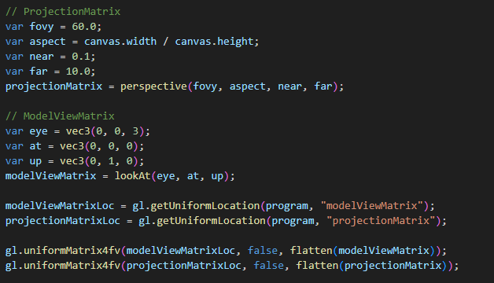

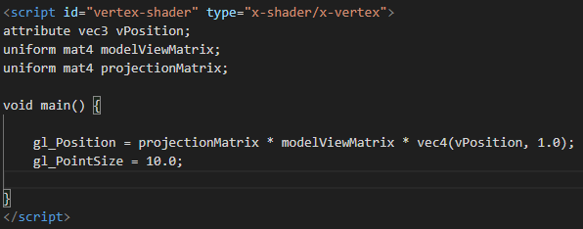

그리고 Rotation, Translation, Scaling을 수행하는 버튼을 만들었다.

Rotation Button은 눌렀을 때 만약 회전하고 있지 않다면 theta[xAis(예)]의 값을 1로 만들어 회전시키고, 회전하고 있다면 theta[xAis(예)]의 값을 0으로 만들어 회전을 멈추게 하였다.

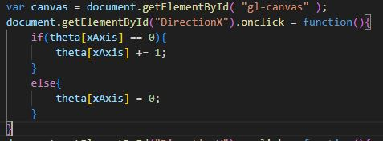

이를 각각 X축, Y축, Z축에 적용하였다.

Translation 버튼은 눌렀을 때 일정 거리(0.1) 이동하도록 만들었다.

이 또한 각각 X축, Y축, Z축에 적용하였다.

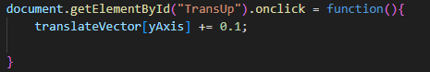

위 둘은 render()함수에서 곱연산을 수행하도록 했다.

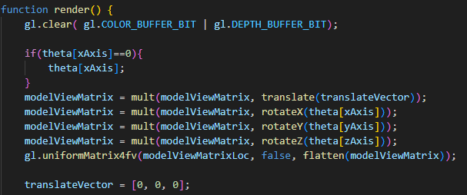

Scaling은 버튼을 눌렀을 때 scalem 함수를 이용해서 4X4 matrix로 만들고, modelViewMatrix에 바로 곱연산을 수행하도록 했다.

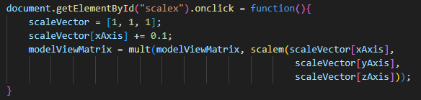

해당 과제를 수행하면서 완성한 결과물은 다음과 같다.

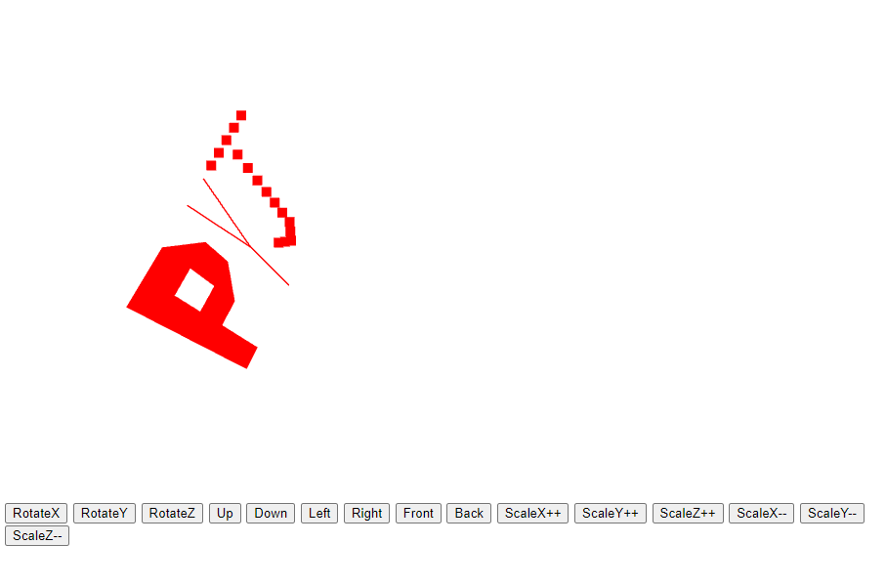

Up, Down 등 Translation 기능은 CameraVIew 기준이 아닌 modelView 기준이기 때문에 object가 뒤집혀 있는 상황에서는 Up을 눌러도 화면에서는 아래로 이동하는 것을 관찰할 수 있었고, ScaleZ 기능은 해당 object가 Z축에 대한 Depth가 없이 3D 내에서 평면으로 존재하였기 때문에 버튼을 눌러도 아무런 반응이 없었을 것으로 예상된다.